Методические указания для выполнения

лабораторной работы № 3 по курсу «Web-технологии»

«Основы JavaScript»

**Цель работы**: знакомство с языком javascript

**Базовое задание**

Используя редактор javascript (см. листинг 1) написать программу, которая выполняет задание по варианту (базовая часть) для матрицы произвольного размера (n*m) и использует массив. Обязательно использовать методы массива. Вывести на страницу матрицу в форме прямоугольника. Размеры матрицы получать через диалог с пользователем.

**Расширенное задание**

Нарисовать заданную вариантом фигуру, используя объект canvas и образец скрипта из листинга 2. Повторяющие фрагменты формировать с помощью циклов.

Размер фигуры должен задаваться пользователем через диалог. Под размером понимается количество элементов по вертикали и горизонтали. На пример, для варианта 1 задание можно сформулировать так: построить фигуру, состоящую из четного количества (n) вертикальных синий линий, которые пересекаются с нечетным количеством (n-1) горизонтальных линий, при чем меньшая половина горизонтальных линий синего цвета, а большая половина красного цвета. Пересечения линий должны образовывать квадраты.

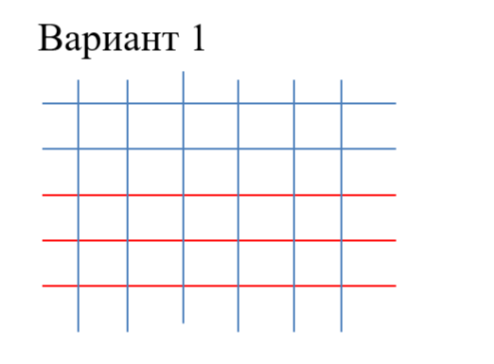

При желании до рисования фигуры можно сформировать матрицу, отражающую заполнение прямоугольника, в который вписана фигура, элементами, а потом визуализировать эту матрицу.

**Содержание отчета**

1. Титульный лист
2. Вариант задания
3. Таблица с описанием всех переменных программы. Поля таблицы: имя переменной, тип, назначение.
4. Описание использованных методов массива: название, параметры, назначение.
5. Описание использованных методов других стандартных объектов: название, параметры, назначение (если есть).
6. Описание использованных стрелочных функций (если есть)
7. Текст программы на javascript
8. Скриншоты web-страницы с результатами работы программы
9. Анализ программы и результатов ее работы

**Выполнение базовой части**

При выполнении лабораторной работы текст из листинга 1 следует сохранить как файл .htm, запустить его в браузере и писать программу на javascript.

В листинге 1 показан простейший редактор программ на javascript. Это документ html с включенными в него функциями javascript.

Программа пишется в поле под надписью «Введите скрипт» (см. рис.1). После нажатия кнопки «Выполнить» программа начинает работать. В поле «Результат» автоматически отображается значение последней переменной, которой было присвоено значение.

При выполнении лабораторной работы текст из листинга 1 следует сохранить как файл .htm, запустить его в браузере и писать программу на javascript.

В тексте html листинга 1 использованы элементы формы: textarea – поле ввода, button – кнопка. Оба поля ввода снабжены идентификаторами (имена mycode и myrezult).

Текст html <button>Выполнить</button> задает кнопку с названием «Выполнить».

Текст

<button onclick = "document.getElementById('myrezult').value = eval(document.getElementById('mycode').value)">

означает, что при возникновении у данной кнопки события onclick (нажатие левой кнопки мыши) начинает выполняться безымянная функция javascript, текст которой записан в двойных кавычках. Эта функция содержит один оператор присваивания. Метод document.getElementById() находит в документе html элемент с указанным в скобках идентификатором. В данном случае искомыми элементами являются текстовые поля с соответствующими именами. У найденных элементов (textarea) задействуется значение (свойство value). Стандартная функция eval() выполняет написанный в поле с идентификатором mycode текст программы на javascript.

В тексте

<button onclick =  
"document.getElementById('mycode').value='';  
document.getElementById('myrezult').value=''">

описана аналогичная безымянная функция, состоящая из двух операторов присваивания. Каждый из операторов очищает значение соответствующих текстовых полей. Обратите внимание, что свойству value пустое значение присваивается в одинарных кавычках.

Листинг 1. Редактор javascript

<!DOCTYPE html PUBLIC "-//W3C//DTD XHTML 1.0 transitional//EN"  
"http://www.w3.org/TR/xhtml1/DTD/xhtml1-transitional.dtd">  
<html>  
<head><title>Редактор JavaScript</title></head>  
<body> Введите скрипт:<br/>  
<textarea id="mycode" rows=10 cols=40></textarea>  
<br/>Результат:<br/>  
<textarea id="myrezult" rows=3 cols=40></textarea> <br/>

<button onclick= "document.getElementById('myrezult').value =  
eval(document.getElementById('mycode').value)">  
Выполнить  
</button>  
<button onclick=  
"document.getElementById('mycode').value='';  
document.getElementById('myrezult').value=''"> Очистить  
</ button ></body></html>

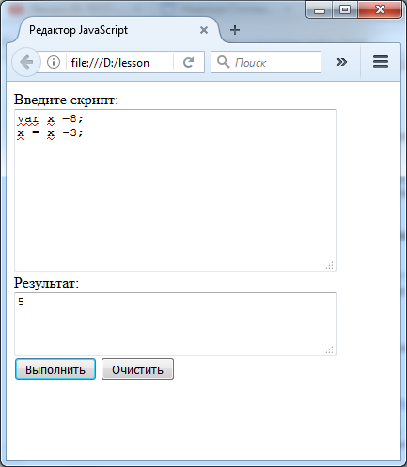

Рис. 1. Страница html из листинга 1 в браузере и простейшая программа на javascript.

**Пример программы**

//это комментарий

//Задача: найти максимум

let b = new Array (3, 5, 12, 3); //создаем новый массив и инициализируем его

let max = b[0]; // создаем переменную max и присваиваем ей первый элемент массива

for (let i=1; i< b.length; i++) //цикл по массиву начиная со второго элемента

if (b[i] > max)

max = b[i];

alert(max) // это функция выводит окно со значением переменной max

max // чтобы результат отобразился в поле myrezult можно просто написать имя //переменной

**Выполнение расширенной части**

Задание расширенной части заключается в написании текста программы, которая рисует заданную вариантом фигуру. Рисование выполняется в элементе canvas, который входит в версию html5. К сожалению, не все браузеры поддерживают этот элемент.

При подготовке к рисованию к canvas необходимо привязать переменную, а потом указать тип размещаемой графики (двумерная):

var canvas = document.getElementById("drawingCanvas");

var context = canvas.getContext("2d");

Чтобы нарисовать линию, нужно указать начальную, конечную точку, а потом провести линию (context.stroke()):

context.moveTo(10,10);

context.lineTo(400,40);

context.stroke();

Далее перечислим некоторые методы canvas:

strokeRect(x, y, width, height) — рисует контур прямоугольника (внутренняя область прозрачна); по умолчанию цвет контура черный;

fillRect(x, y, width, height) — рисует окрашенный прямоугольник (по умолчанию в черный цвет);

clearRect(x, y, width, height) — очищает заданную параметрами прямоугольную область.

Для задания цвета контура и области заливки фигуры служат свойства strokeStyle и fillStyle соответственно. Толщину контура в пикселах определяет свойство lineWidth.

ctx.fillStyle="rgba(0,255,0,0.5)"; // цвет заливки

ctx.fillRect(30,40,100,50); // рисуем залитый прямоугольник

ctx.strokeStyle="red"; // цвет контура

В листинге 2 приведен текст веб-страницы для рисования в элементе canvas через программу на javascript. На основе этого текста следует сделать файл htm и запустить его в браузере. Текст программы пишите в соответствующем поле.

Листинг 2. Текст документа html

<html>

<head><title>Редактор JavaScript</title>

<style>

canvas { border: 1px dashed black; }

</style>

<script>

function clear_holst()

{ var canvas = document.getElementById("drawingCanvas");

var context = canvas.getContext("2d");

context.clearRect(0,0,600,200); }

</script> </head>

<body>

<table border =0>

<tr> <td> Введите текст программы на javascript:</td>

<td>Отображение рисунка: </td></tr>

<tr><td><textarea id="mycode" rows=20 cols=100></textarea></td>

<td> <canvas id="drawingCanvas" width="400" height="300">Ваш браузер не поддерживает canvas </canvas></td>

</tr></table>

<br> <br>

<button onclick= "eval(document.getElementById('mycode').value)">

Отобразить рисунок </button>

</body></html>

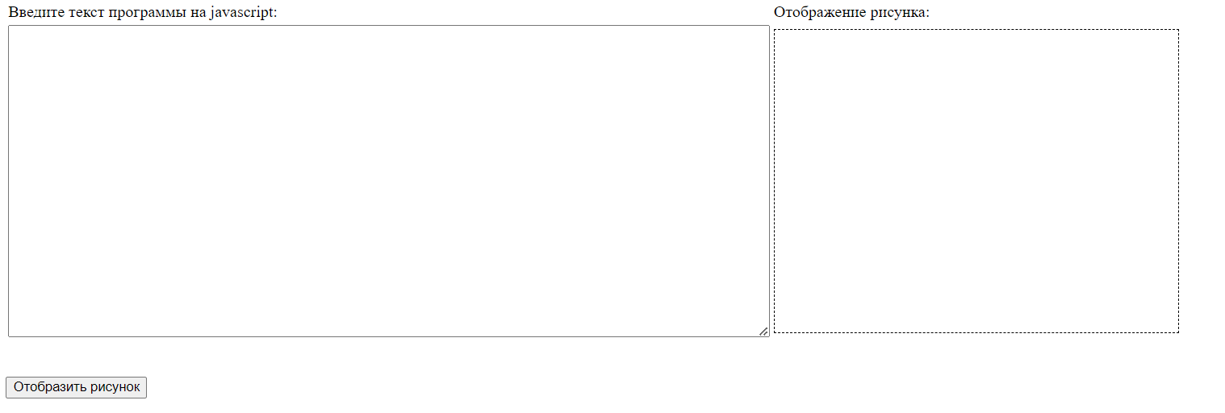

Рис. 1 Окно браузера после загрузки страницы

**Пример выполнения расширенного задания**

**Задача**

Нарисовать несколько квадратов размером 10×10, расположенных в форме прямоугольника размером 4 × 8 квадратов (см. рисунок 2)

**Листинг Сценарий на javascript для рисования в объекте canvas**

var canvas = document.getElementById("drawingCanvas");

var context = canvas.getContext("2d");

context.clearRect(0,0,400,200);

for (i=1; i < 5; i++)

{ for (j=1;j<9;j++)

context.strokeRect(j*40,i*20,10,10);

}

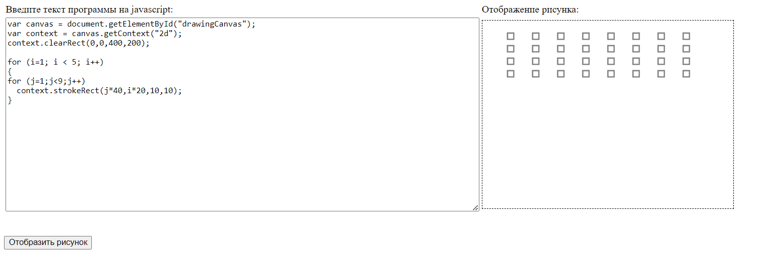

Рис. 2 Окно браузера после написания сценария и нажатия на кнопку «Отобразить рисунок»

**Варианты заданий (базовая часть)**

1. Из матрицы размером n на m удалить строки, максимальный элемент которых равен y.
2. Написать алгоритм, который заполняет матрицу произвольного размера по образцу:

|  |  |  |  |  |
| --- | --- | --- | --- | --- |
| 1 | 2 | 3 | 4 | 5 |
| 10 | 9 | 8 | 7 | 6 |
| 11 | 12 | 13 | 14 | 15 |

1. Написать алгоритм, который заполняет матрицу произвольного размера по образцу:

|  |  |  |  |  |  |  |
| --- | --- | --- | --- | --- | --- | --- |
| 0 | 0 | 0 | 0 | 0 | 0 | 0 |
| 7 | 0 | 0 | 0 | 0 | 0 | 7 |
| 7 | 7 | 0 | 0 | 0 | 7 | 7 |
| 7 | 7 | 7 | 0 | 7 | 7 | 7 |
| 7 | 7 | 7 | 7 | 7 | 7 | 7 |

1. Написать алгоритм, который заполняет матрицу произвольного размера по образцу:

|  |  |  |  |  |
| --- | --- | --- | --- | --- |
| 1 | 0 | 0 | 0 | 0 |
| 2 | 1 | 0 | 0 | 0 |
| 3 | 2 | 1 | 0 | 0 |
| 4 | 3 | 2 | 1 | 0 |
| 5 | 4 | 3 | 2 | 1 |

1. Из матрицы размером n на m удалить строки, содержащие более трех отрицательных элементов.
2. На основе матрицы размером n на m сформировать одномерный массив, элементами которого будет количество элементов каждой строки матрицы, превышающих среднее арифметическое значение целой матрицы. Если в некоторой строке таких элементов нет, то в соответствующий элемент массива записать ноль.
3. В матрице размером n на m в каждой строке поменять местами максимальный и минимальный элементы, считая, что все числа матрицы различны.
4. Поменять местами две строки матрицы с заданными номерами
5. Все элементы матрицы, которые отличаются от заданного f, заменить нулями.
6. Найти в матрице сумму элементов, меньших Z.
7. В матрице найти в каждой строке наибольший элемент, а потом среди них найти наименьший (задача минимакса).
8. Сформировать матрицу, каждый элемент которой равен произведению номера строки на номер столбца.
9. На основе исходной матрицы сформировать новую, в которой строка матрицы с номером n, умноженная на число z, прибавлена к строке с номером m.
10. В матрице найти сумму элементов в строках, в которых нет отрицательных чисел.
11. Найти количество строк матрицы, среднее арифметическое элементов которых меньше заданной величины.
12. Определить номер первого столбца матрицы, в котором есть хотя бы один отрицательный элемент.

**Варианты заданий (расширенная часть)**

Вариант 1

Вариант 2



Вариант 3

Вариант 4

Вариант 5

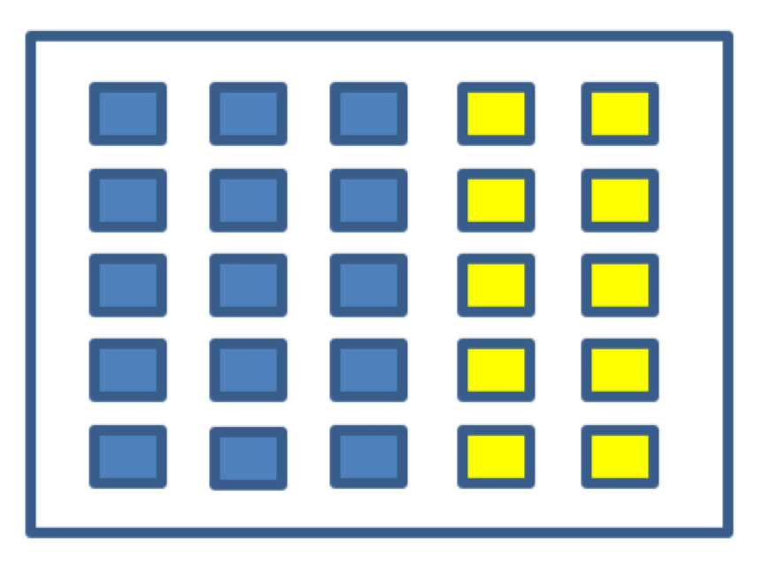

Вариант 6

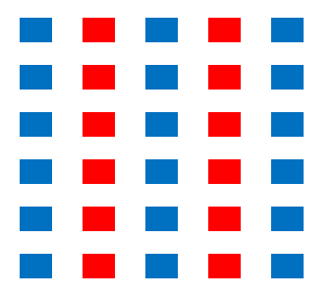

Вариант 7



Вариант 8



Вариант 9



Вариант 10



Вариант 11

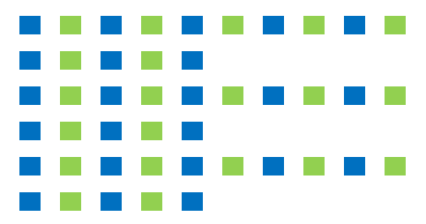

Вариант 12



Вариант 13



Вариант 14



Вариант 15



Вариант 16



Распределение вариантов для лабораторной работы 3 по курсу «Web-технологии»

Весна 2025

|  |  |  |
| --- | --- | --- |
| Вариант | Гр 4231 | Гр 4232 |
| 1 | Алексеев Леонид Алексеевич | Баранов Даниил Григорьевич |
| 2 | Алин Даниил Сергеевич | Козлов Антон Вячеславович |
| 3 | Бельденко София Енисеевна | Коновалова Анастасия Васильевна |
| 4 | Васильев Святослав Сергеевич | Костылев Владимир Антонович |
| 5 | Гаврилов Дмитрий Васильевич | Криковцов Юрий Алексеевич |
| 6 | Ермаков Вячеслав Андреевич | Кузнецов Степан Дмитриевич |
| 7 | Ефремов Андрей Сергеевич | Кулагина Полина Андреевна |
| 8 | Ильин Фёдор Александрович | Куриш Михаил Викторович |
| 9 | Кашколда Роман Сергеевич | Лавров Святослав Александрович |
| 10 | Кириллов Руслан Юрьевич | Лапин Ярослав Анатольевич |
| 11 | Козлов Артем Борисович | Майоров Арсений Андреевич |
| 12 | Козырев Никита Александрович | Матвеев Андрей Владимирович |
| 13 | Кондратьев Кирилл Вадимович | Матюшков Григорий Петрович |
| 14 | Кочемиров Максим Алексеевич | Махмудова Милена Ильясовна |
| 15 | Овчинникова Лилия Николаевна | Мельник Матвей Ильич |
| 16 | Потапов Сергей Антонович | Михайлов Даниил Игоревич |
| 1 | Проурзин Павел Сергеевич | Нефедьев Илья Иннокентьевич |
| 2 | Тимофеев Александр Вячеславович | Островский Максим Борисович |
| 3 | Ткачев Иван Александрович | Порохняк Михаил Дмитриевич |
| 4 | Ушаков Даниил Павлович | Савельев Владислав Максимович |
| 5 | Чеверда Илья Александрович | Салаев Никита Леонидович |
| 6 | Черных Дарья Юрьевна | Семенов Александр Алексеевич |
| 7 | Чистякова Кристина Александровна | Сотов Вадим Сергеевич |
| 8 | Шаля Владислав Юрьевич | Спицов Андрей Николаевич |
| 9 | Шведов Егор Александрович | Уткина Екатерина Алексеевна |
| 10 | Эль-Хейба Денис Фади Абдаллаевич | Цыбин Дмитрий Андреевич |
| 11 | Бельчиков Никита Андреевич | Юзвенко Алина Дмитриевна |
| 12 | Саидов Саъди Толибович | Юрагин Никита Валерьевич |
| 13 | Мазур Богдан Владиславович | Чемоданова Виктория Николаевна |

|  |  |  |
| --- | --- | --- |
| Вариант | Гр 4233 |  |
| 1 | Ануфриев Максим Антонович |  |
| 2 | Букаев Сергей Артемович |  |
| 3 | Гожев Дмитрий Сергеевич |  |
| 4 | Голанова Софья Владимировна |  |
| 5 | Григорьев Данила Алексеевич |  |
| 6 | Далибаева Алина Джамалидиновна |  |
| 7 | Ерыгин Даниил Юрьевич |  |
| 8 | Зорихин Кирилл Николаевич |  |
| 9 | Зубков Илья Ярославович |  |
| 10 | Зуев Руслан Дмитриевич |  |
| 11 | Косташ Ренат Вадимович |  |
| 12 | Котков Владислав Владимирович |  |
| 13 | Кузнецов Владислав Дмитриевич |  |
| 14 | Ларионовский Роман Эдуардович |  |
| 15 | Ларченкова Анна Александровна |  |
| 16 | Лузанов Никита Алексеевич |  |
| 1 | Магеров Антон Сергеевич |  |
| 2 | Осинкин Евгений Антонович |  |
| 3 | Павлов Сергей Романович |  |
| 4 | Патрухин Алексей Ильич |  |
| 5 | Романовский Кирилл Аркадьевич |  |
| 6 | Садриев Амир Радимович |  |
| 7 | Симонов Дмитрий Алексеевич |  |
| 8 | Смирнов Владислав Дмитриевич |  |
| 9 | Типеева Аделина Ринатовна |  |
| 10 | Чавычалов Максим Евгеньевич |  |
| 11 | Стадник Евгений Петрович |  |
| 12 | Эркинов Дониёр Бахтиёр Угли |  |

|  |  |  |
| --- | --- | --- |
| Вариант | Гр 4236 | Гр 4331 |
| 1 | Атюцкий Никита Михайлович | Басавин Игорь Владимирович |
| 2 | Батин Владислав Сергеевич | Бердицкий Дмитрий Игоревич |
| 3 | Борщ Никита Сергеевич | Вартанян Давид Эдуардович |
| 4 | Жуковский Сергей Александрович | Голдашевский Никита Степанович |
| 5 | Завгородний Александр Романович | Денисов Ерофей Павлович |
| 6 |  | Зиновьев Даниил Артемович |
| 7 | Карпова Мария Евгеньевна | Карлов Всеволод Григорьевич |
| 8 | Кельбина Ксения Анатольевна | Костин Максим Юрьевич |
| 9 | Колесникова Лариса Эдуардовна | Кумпель Артём Геннадьевич |
| 10 | Кудряшов Роман Сергеевич | Кушигина Анастасия Антоновна |
| 11 | Литвинова Анастасия Михайловна | Ламбрехт Михаил Олегович |
| 12 | Лукина Анастасия Андреевна | Лекомцева Юлия Максимовна |
| 13 | Лулаков Даниил Феликсович | Маленков Михаил Сергеевич |
| 14 | Мачульский Даниил Романович | Микадзе Виктория Валерьевна |
| 15 | Николаев Артём Александрович | Новицкий Роман Александрович |
| 16 | Панин Артур Константинович | Орлов Богдан Иванович |
| 1 | Полпудников Владислав Олегович | Пресняков Егор Степанович |
| 2 | Супруненко Георгий Александрович | Сергеева Елена Александровна |
| 3 | Щукин Антон Александрович | Смирнов Константин Алексеевич |
| 4 | Юрьев Роман Андреевич | Трубников Александр Вячеславович |
| 5 | Мвале Лисон | Хазиев Ренат Рамазанович |
| 6 | Панченко Андрей Викторович | Чернов Дмитрий Андреевич |
| 7 | Валиева Дарина Рафаиловна | Исупов Дмитрий Русланович |
| 8 | Назарова Дарья Вадимовна |  |
| 9 |  |  |
| 10 |  |  |
|  |  |  |
|  |  |  |

|  |  |  |
| --- | --- | --- |
| Вариант | Гр 4332 | Гр 4333 |
| 1 | Артикуленко Владимир Алексеевич | Аргунов Артем Никитич |
| 2 | Беседин Роман Михайлович | Быков Александр Сергеевич |
| 3 | Болдакова Александра Евгеньевна | Власюк Анастасия Николаевна |
| 4 | Будковой Илья Павлович | Володин Глеб Владимирович |
| 5 | Васильев Артём Олегович | Волокитин Евгений Юрьевич |
| 6 | Верещагин Никита Борисович | Ворошилов Даниил Николаевич |
| 7 | Дегтярь Роман Иванович | Гаршина Ангелина Элизбаровна |
| 8 | Добрынин Сергей Дмитриевич | Герасимов Сергей Андреевич |
| 9 | Каташов Владислав - | Дорофеев Александр Вячеславович |
| 10 | Кононенко Святослав Вадимович | Еничев Егор Олегович |
| 11 | Коржавин Константин Сергеевич | Кичкина Евгения Денисовна |
| 12 | Крапивка Сергей Игоревич | Коломейцев Сергей Алексеевич |
| 13 | Лютов Артем Александрович | Корда Александр Евгеньевич |
| 14 | Мартынов Александр Александрович | Лобанов Артём Олегович |
| 15 | Мигунов Максим Сергеевич | Мигунова Наталия Денисовна |
| 16 | Никулина Юлия Эдуардовна | Могилатов Семен Игоревич |
| 1 | Панаев Владимир Владимирович | Сон Эдвард Сергеевич |
| 2 | Понушков Александр Алексеевич | Сулейманов Раджаб Русланович |
| 3 | Саиткулов Дмитрий Игоревич | Сыров Даниель Анджеевич |
| 4 | Топорина Анна Владимировна | Хаткевич Александр Евгеньевич |
| 5 | Чубарь Дмитрий Васильевич |  |
| 6 |  |  |
| 7 |  |  |
| 8 |  |  |
| 9 |  |  |
| 10 |  |  |
|  |  |  |
|  |  |  |